新 书 推 荐
類 別: 文學小說
中文書名：《無無明》（第6屆【金車．島田莊司推理小說獎】決選入圍作品）
Wu Wu Ming
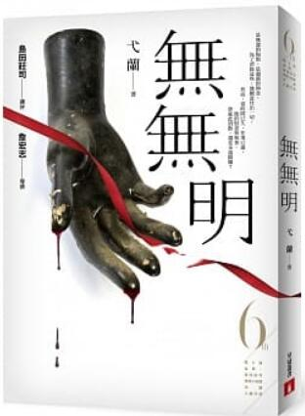
作 者： 弋蘭 Yi Lan
出 版 社： 皇冠出版社
代理公司：ANA
出版日期：2019.09.09
頁 數：240頁（平裝＼單色印刷）
審讀資料：樣書＼部份樣章

內容簡介：
第6屆金車．島田莊司推理小說獎，決選入圍作品
推理大師島田莊司：這部作品的設計圖饒富趣味，是會讓人有好感的類型！
是無盡的悔恨，是迴蕩的執念，
為了消除這些，他願意付出一切。
然而，當時間已久，往事已遠，
他的恨意和執著，會就此消散，還是永遠跟隨？
退休法官王正邦沒有想到，他的女兒珍芯離家後，就再也沒有回來。
王珍芯慘遭殺害，屍體被棄置在六個不同地點。晨跑的徐立勳在橋墩下發現人頭，吳大樹的後車廂裡藏了左手臂，關雨桐在黑暗中找到右手臂，林裕文在停車場撞見左腳，莊敬宣經營的理髮店內擺放著一隻右腳，而銀行理專鄭喜來家中的流理台上則躺著血淋淋的軀幹。
更詭異的是，兇手在每個棄屍現場都留下了一具以檜木雕刻的假人模特兒，而模特兒的身體剛好都缺少了屍體被分割棄置的那個部位。
是仇殺還是情殺？兇手的用意又究竟是什麼？面對滿布謎團的案情，警方遲遲無法找到任何可疑嫌犯，然而隨著調查逐漸深入，檢警卻赫然驚覺，發現屍體的其中五個人，看似素昧平生，其實卻都與十五年前王正邦審理的一樁少女命案有關……

作者簡介

弋蘭
台灣新北市人，熱愛創作，喜歡從新聞裡汲取靈感，在尋常事物中觀察細微的不凡之處，作為書寫的材料。
閒暇時喜好閱讀、散步以及看電影，期許自己的作品能發揮文字的力量反映現實，擴展廣度和深度，並具有雅俗共賞的魅力。曾以《法律與淑女》入圍第十四屆「台灣推理作家協會徵文獎」，並以《誰是兇手？》入圍第五屆「金車．島田莊司推理小說獎」決選。
●【金車．島田莊司推理小說獎】臉書粉絲團：www.facebook.com/shimadakavalanMysteryNovelAward
●【謎人俱樂部】臉書粉絲團：www.facebook.com/mimibearclub
●22號密室推理官網：www.crown.com.tw/no22

版權聯絡人：
Dony Hsu ( 许伯全)
Email： service@nurnberg.com.tw∣2366175957＠qq.com

